Nazwa
Kubek biały latte do sublimacji

Powerbank (kolor czerwony) w obudowie z aluminium. Do smartfonów. Pojemność: 2200 mAh, moc wyjściowa: DC5V/1A. W komplecie kabel z końcówkami: USB i mikro-USB. Aluminium, wymiary: 9.5X2.1X2.1CM

z napisem Centrum Szkolenia Straży Granicznej im. Żołnierzy Korpusu Ochrony Pogranicza oraz logo CSSG kolor
Parasol golfowy - GRASSES (KC5086-03)  Parasol golfowy z drewnianą rączką. 8 paneli. Ręcznie otwierany. Materiał: poliester 190T.  Wymiar: Ø127x76,5cm  Parasol czarny z logo CSSG (białe) | 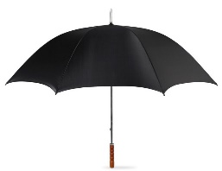
Wizytownik dwustronny HIGH CLASS z napisem Centrum Szkolenia Straży Granicznej im. Żołnierzy Korpusu Ochrony Pogranicza oraz logo CSSG (mono). Napis na metalowej części wizytownika. | 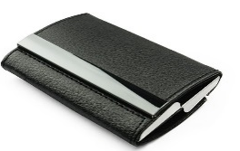
Wskaźnik laserowy z brelokiem i długopisem NOMOMO8488 z napisem Centrum Szkolenia Straży Granicznej im. Żołnierzy Korpusu Ochrony Pogranicza | 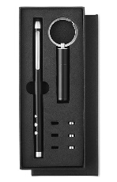
Zestaw piśmienniczy Oxford z napisem Centrum Szkolenia Straży Granicznej im. Żołnierzy Korpusu Ochrony Pogranicza oraz logo CSSG (mono) | 